APSTIPRINU
SIA “LDZ CARGO”
Valdes loceklis K.Tomsons
(parakstīts ar drošo elektronisko parakstu)

Elektroniskās izsoles (Id.Nr. REAL 2026/23) noteikumi
lokomotīvju rezerves daļu pārdošanai

- Vispārīgie noteikumi
  - Šie noteikumi (turpmāk – Noteikumi) nosaka kārtību, kādā tiek organizēta sabiedrībai ar ierobežotu atbildību “LDZ CARGO”, reģistrācijas Nr.40003788421, juridiskā adrese Dzirnavu ielā 147 k-1, Rīgā, LV-1050 (turpmāk – Pārdevējs) lokomotīvju rezerves daļu izsole.
  - Pārdošanas veids - elektroniskā izsole ar augšupejošu soli, (turpmāk – Izsole).
  - Izsole tiek organizēta elektroniskajā izsoles vietnē http://auctioncargo.ldz.lv (turpmāk – EIV).
  - Izsoles organizētājs ir Pārdevēja izveidota izsoles komisija (turpmāk – Komisija).
  - Izsoles sākums 2026.gada 29.oktobris plkst.13.00. Izsoles solīšanas periods noslēdzas 2026. gada 29.oktobrī plkst.14.00. Katras nākamās pēc kārtas esošās lotes solīšanas perioda noslēgums tiek noteikts ar 10 (desmit) minūšu intervālu pēc iepriekšējās lotes noslēguma.
  - Pārdevējs nekompensē Izsoles dalībniekiem izdevumus un/vai zaudējumus, kas tiem radušies sakarā ar sagatavošanos un dalību Izsolē.
  - Ar Izsoli saistītajos dokumentos iekļautie fizisko personu dati tiks apstrādāti saskaņā ar 2016. gada 27.aprīļa Eiropas Parlamenta un Padomes Regulu 2016/679 par fizisku personu aizsardzību attiecībā uz personas datu apstrādi un šādu datu brīvu apriti, ar ko atceļ Direktīvu 95/46/EK (Vispārīgā datu aizsardzības regula) 6.panta 1.daļas f) apakšpunktu un Fizisko personu datu apstrādes likuma 25.panta pirmo daļu.
  - Pirkuma līgums ar Izsoles uzvarētāju tiek slēgts atbilstoši Noteikumu 1.pielikumā pievienotajam pirkuma līguma projektam Noteikumos paredzētajā kārtībā. Pirkuma līguma noteikumi pirms līguma parakstīšanas var tikt savstarpēji precizēti ar nosacījumu, ka šādi precizējumi ir nebūtiski un ir saistīti ar izsoles rezultātu noformēšanu.

- Informācija par izsoles priekšmetu
  - Pārdevējs izsolē pārdod lietotas lokomotīvju rezerves daļas (turpmāk – Rezerves daļas).
  - Rezerves daļu apraksts:
TEP70 lokomotīves ratiņu rāmis  (SAP Nr. 16000032935)  Daudzums: 2 gab.  Izgatavošanas gads: 1989 g  Aptuvenais vienības svars: 3,60 tonnas;  Stāvoklis: Nepieciešams remonts. Bez garantijas. | 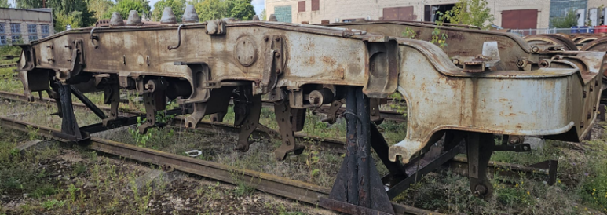
Vilces elektrodzinējs ЭД-121А У1  (SAP Nr. 16000006603)  Daudzums: 3 gab.  Izgatavošanas gads: 1989.g., 1991.g., 1994.g.  Aptuvenais vienības svars: 2,80 tonnas;  Stāvoklis: Nepieciešams remonts. Pilnā komplektācijā. Bez garantijas. | 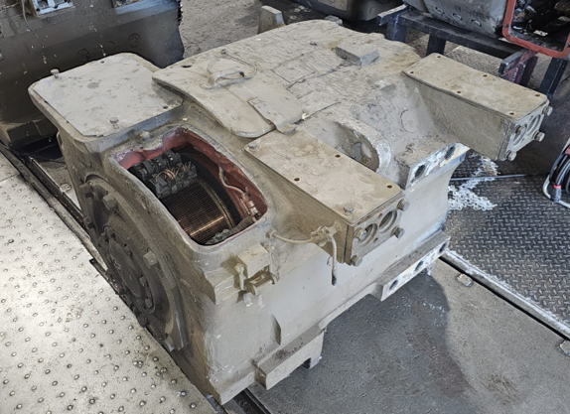
Vilces elektrodzinējs ЭД-121А У1 (izkomplektēts)  (SAP Nr. 16000006603)  Daudzums: 3 gab.  Izgatavošanas gads: 1989.g., 1990.g., 1993.g.  Aptuvenais vienības svars: 2,00 tonnas;  Stāvoklis: Izkomplektēts. Bez vara. Bez garantijas. | 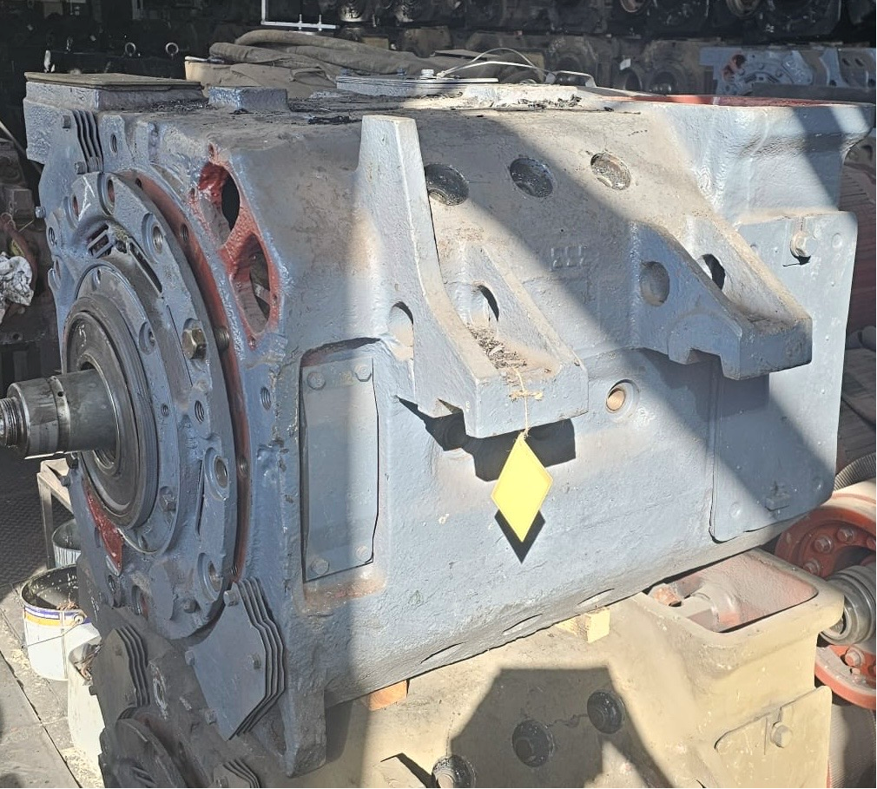  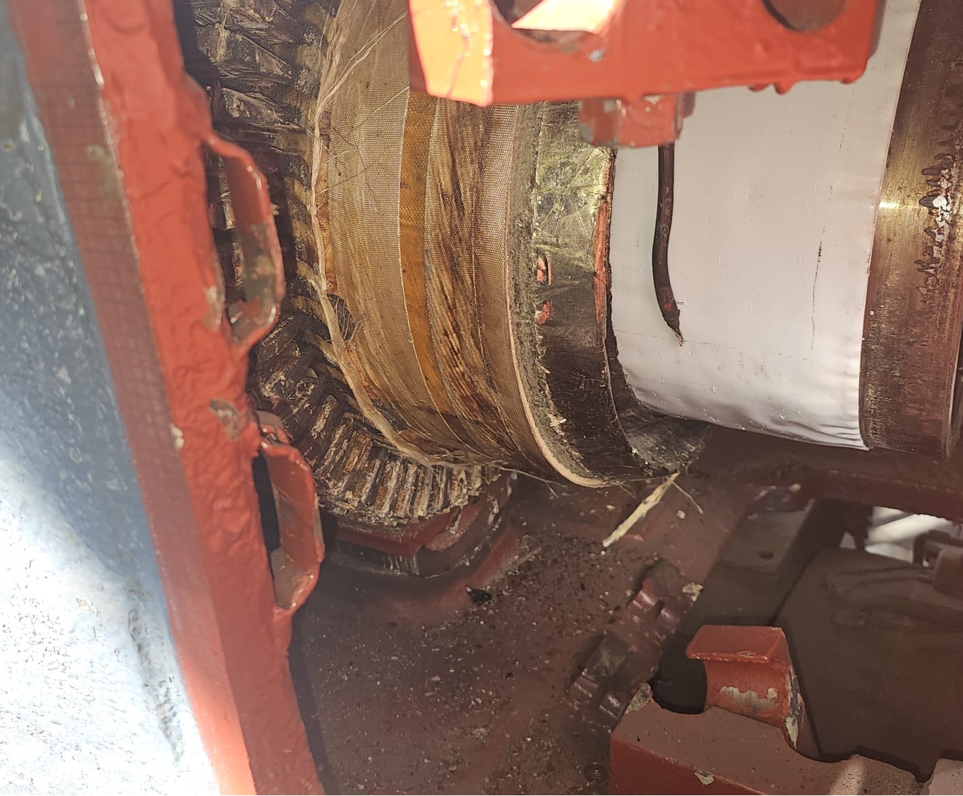
TEP70 lokomotīves riteņpāris  (SAP Nr. 16000007425)  Daudzums: 15 gab.  Izgatavošanas gads: 1989.g.  Aptuvenais vienības svars: 2,40 tonnas;  Stāvoklis: Nepieciešams remonts. Pilna komplektācija. Bez garantijas. | 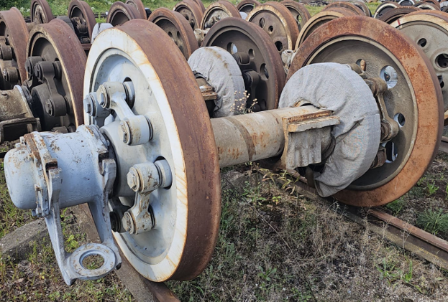
10Д100М dīzeļdzinēja bloks  (SAP Nr. 6000025240)  Daudzums: 1 gab.  Izgatavošanas gads: 1980.g.  Aptuvenais vienības svars: 5,70 tonnas;  Stāvoklis: Bloks bez agregātiem. Bez garantijas. | 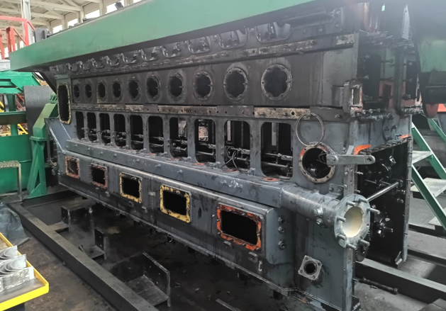
Dīzeļģeneratora iekārta 2А-9ДГ (SAP Nr. 16000006589)  Daudzums: 1 gab.  Izgatavošanas gads: 1985.g.  Aptuvenais vienības svars: 26,00 tonnas;  Stāvoklis: Nepieciešams remonts. Pilnā komplektācijā. Bez garantijas. | 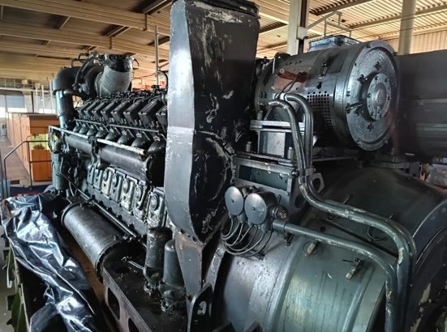
Dīzeļdzinēja 2А-5Д49 bloks  (SAP Nr. 16000006589)  Daudzums: 1 gab.  Izgatavošanas gads: 1985.g.  Aptuvenais vienības svars: 4,00 tonnas;  Stāvoklis: Nepieciešams remonts. Pilna komplektācija. Bez garantijas. | 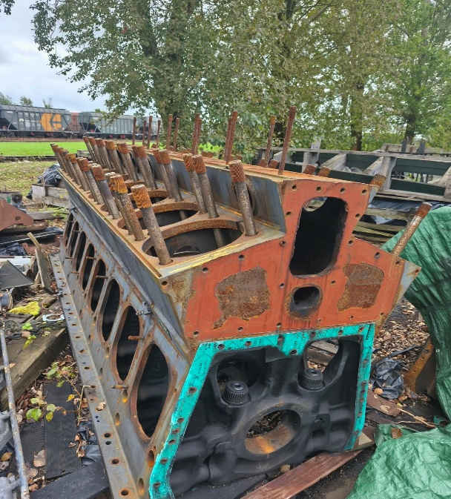
10Д100 dīzeļdzinēja kloķvārpsta augšējā  (SAP Nr. 16000007299)  Daudzums: 2 gab.  Izgatavošanas gads: 1985.g.  Aptuvenais vienības svars: 1,05 tonnas;  Stāvoklis: Nepieciešama slīpēšana un remonts. Bez garantijas. | 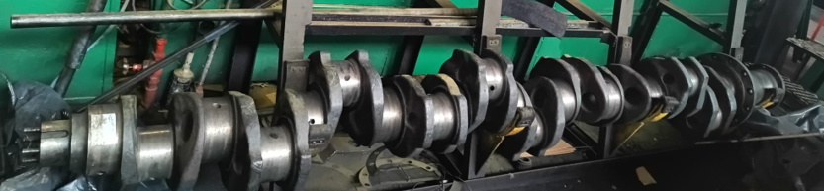
10Д100 dīzeļdzinēja kloķvārpsta apakšējā  (SAP Nr. 16000007300)  Daudzums: 1 gab.  Izgatavošanas gads: 1985.g.  Aptuvenais vienības svars: 1,07 tonnas;  Stāvoklis: Nepieciešama slīpēšana un remonts. Pilnā komplektācijā (ar antivibratoru un zobratu). Bez garantijas | 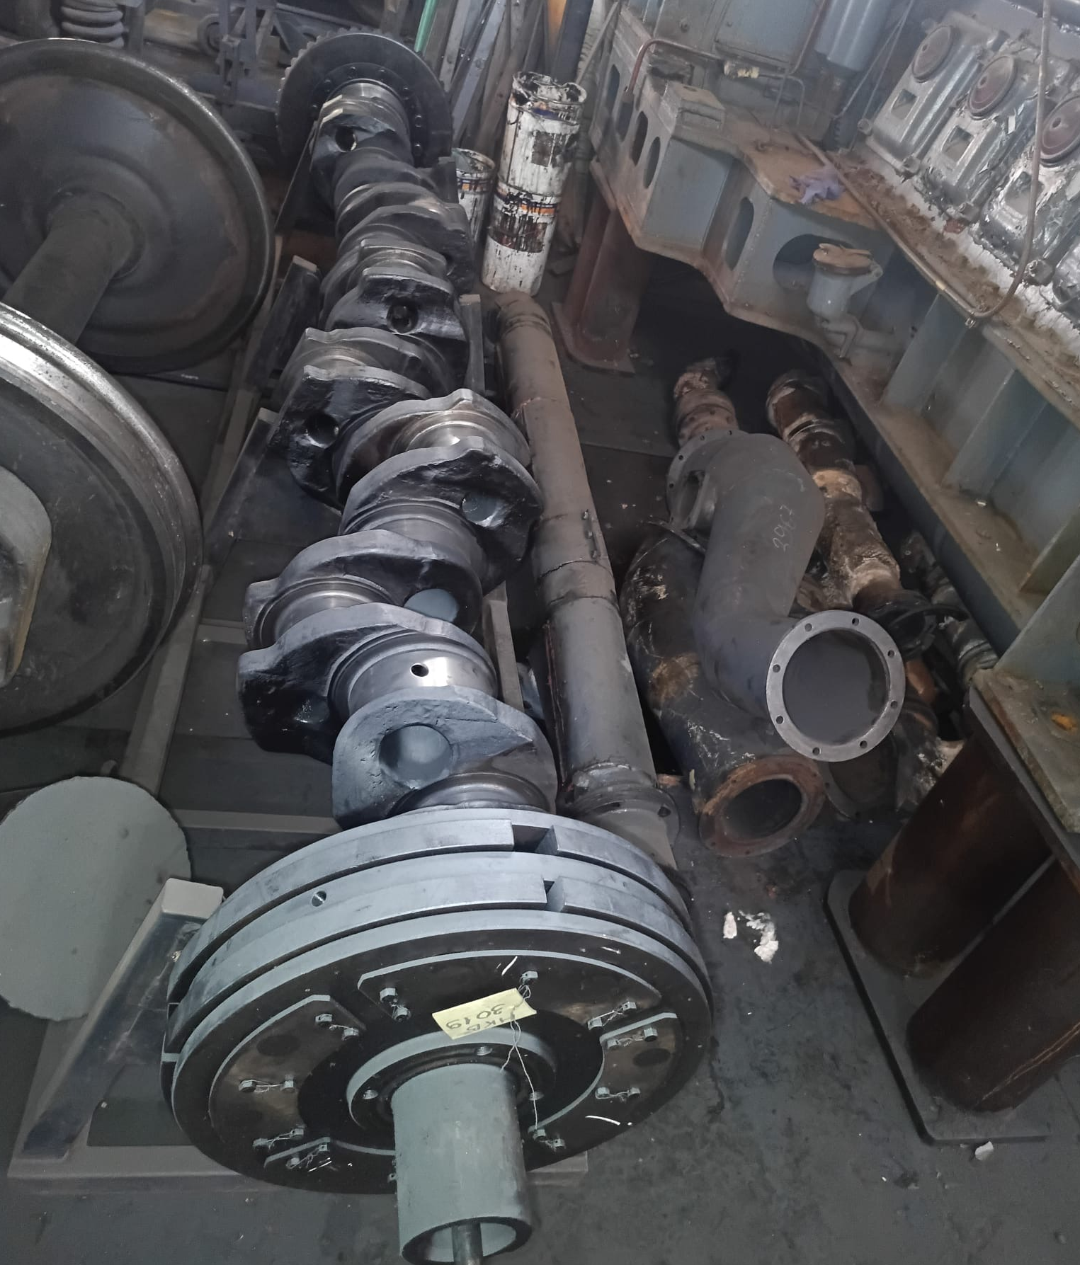

  - Rezerves daļu atrašanās vieta: 2.preču iela 30, Daugavpils.
  - Izsoles dalībniekam ir tiesības apskatīt Rezerves daļas to atrašanas vietā, iepriekš vienojoties ar Noteikumu 10.1.1. punktā minēto Pārdevēja kontaktpersonu par apskates datumu un laiku.
  - Rezerves daļas izvedamas no to atrašanās vietas 30 (trīsdesmit) kalendāro dienu laikā pēc pirkuma līguma parakstīšanas. Izvešana notiek pēc savstarpēji saskaņota izvešanas grafika, nepieciešamības gadījumā var vienoties par izvešanas termiņa pagarināšanu.
  - Pārdevējs nodod un pircējs pieņem Rezerves daļas 2.3.punktā norādītajā adresē. Rezerves daļu nodošanu un pieņemšanu var veikt partijās.
  - Rezerves daļu nodošanas datumus un laiku pircējs un Pārdevējs saskaņo atsevišķi, savstarpēji apmainoties ar rakstisku informāciju, ar e-pasta starpniecību. Saskaņotie Rezerves daļu nodošanas un pieņemšanas termiņi ir saistoši gan Pārdevējam, gan pircējam.
  - Visus izdevumus, kas saistīti ar Rezerves daļu iekraušanu transportlīdzeklī, transportēšanu no nodošanas vietas sedz Pircējs.

- Izsoles sākumcena un Izsoles solis
  - Rezerves daļas tiek pārdotas 15 (piecpadsmit) lotēs.
  - Izsoles sākuma cena un Izsoles solis:
Lotes Nr. | Rezerves daļas nosaukums | Izgatavošanas gads(-i) | Daudzums | Izsoles sākumcena, EUR | Izsoles solis, EUR
1. | TEP70 lokomotīves ratiņu rāmis | 1989.g. | 1 | 1 000 | 10
2. | TEP70 lokomotīves ratiņu rāmis | 1989.g. | 1 | 1 000 | 10
3. | Vilces elektrodzinējs ЭД-121А У1 | 1989.g. | 1 | 4 000 | 10
4. | Vilces elektrodzinējs ЭД-121А У1 | 1991.g. | 1 | 4 000 | 10
5. | Vilces elektrodzinējs ЭД-121А У1 | 1994.g. | 1 | 4 000 | 10
6. | Vilces elektrodzinējs ЭД-121А У1 (izkomplektēts) | 1989.g. | 1 | 500 | 1
7. | Vilces elektrodzinējs ЭД-121А У1 (izkomplektēts) | 1990.g. | 1 | 500 | 1
8. | Vilces elektrodzinējs ЭД-121А У1 (izkomplektēts) | 1993.g. | 1 | 500 | 1
9. | TEP70 lokomotīves riteņpāris | 1989.g. | 15 | 15 000 | 100
10. | 10Д100М dīzeļdzinēja bloks | 1980.g | 1 | 15 000 | 100
11. | Dīzeļģeneratora iekārta 2А-9ДГ | 1985.g. | 1 | 25 000 | 100
12. | Dīzeļdzinēja 2А-5Д49 bloks | 1985.g. | 1 | 10 000 | 100
13. | 10Д100 dīzeļdzinēja kloķvārpsta augšējā | 1985.g. | 1 | 10 000 | 100
14. | 10Д100 dīzeļdzinēja kloķvārpsta augšējā | 1985.g. | 1 | 10 000 | 100
15. | 10Д100 dīzeļdzinēja kloķvārpsta apakšējā | 1985.g. | 1 | 13 000 | 100
  - Dalībnieks var izteikt piedāvājumu par vienu vai vairākām izsoles lotēm.
  - Pirkuma maksai tiek piemērots pievienotās vērtības nodoklis Pievienotās vērtības nodokļa likumā noteiktajā kārtībā un apmērā.
  - Pārdevējs atmaksā pircējam (nerezidentam) samaksāto pievienotās vērtības nodokli 5 (piecu) darba dienu laikā pēc dienas, kad Pārdēvējam ir iesniegti dokumenti (starptautiskā preču transporta pavadzīme CMR, eksporta muitas deklarācija), kas apliecina Rezerves daļu izvešanu no Latvijas Republikas un/vai Eiropas savienības teritorijas.

- Izsoles izsludināšana
  - Pārdevējs publicē informāciju par izsoli oficiālajā izdevumā “Latvijas Vēstnesis”, interneta vietnē http://ldzcargo.ldz.lv un elektroniskajā izsoļu vietnē http://auctioncargo.ldz.lv.

- Izsoles drošības nauda
  - Dalībai izsolē tiek noteikta Izsoles drošības nauda 10% (desmit procentu) apmērā no attiecīgās lotes sākumcenas par katru loti, par kuru dalībnieks plāno veikt solījumus (turpmāk – drošības nauda). Izsoles uzvarētāja iemaksātā drošības nauda tiek atmaksāta pēc pilnas Rezerves daļu iegādes summas apmaksas. Pārējiem Izsoles dalībniekiem drošības nauda tiek atmaksāta 10 (desmit) darba dienu laikā pēc Izsoles rezultātu apstiprināšanas, ja nav iestājies neviens no šo Noteikumu 5.3. punktā minētajiem gadījumiem.
  - Drošības naudai līdz Noteikumu 6.5.punkā norādītajam datumam jābūt iemaksātai un saņemtai Pārdevēja norēķinu kontā Nr.LV08RIKO0000082999854, Luminor Bank AS Latvijas filiāle, SWIFT kods RIKOLV2X, maksājuma dokumentā norādot maksājuma mērķi: “Rezerves daļu pārdošanas izsoles drošības nauda par loti Nr.__.)”.
  - Drošības nauda netiek atmaksāta:

    - nevienam Izsolei reģistrētajam dalībniekam, ja Izsoles laikā neviens no Izsoles dalībniekiem vai Izsoles vienīgais dalībnieks nesola pat Izsoles sākuma cenu;
    - Izsoles uzvarētājam, ja tas atsakās noslēgt pirkuma līgumu.

- Izsoles dalībnieki
  - Par Izsoles dalībnieku var būt ES vai ārpus ES (izņemot Krievijas Federāciju un Baltkrievijas Republiku) reģistrēta juridiska persona.
  - Komisijas sekretārs neautorizē Izsolei dalībnieku, uz kuru attiecas jebkurš no šādiem nosacījumiem:
    - ir pasludināts Izsoles dalībnieka maksātnespējas process, apturēta vai izbeigta tā saimnieciskā darbība vai tas tiek likvidēts;
    - Izsoles dalībniekam vai ar to saistītajām personām (t.sk. īpašniekam, patiesā labuma guvējam, valdes vai padomes loceklim, pārstāvēt tiesīgajai personai) ir piemērotas starptautiskās vai nacionālās sankcijas vai būtiskas finanšu un kapitāla tirgus intereses ietekmējošas Eiropas Savienības vai Ziemeļatlantijas līguma organizācijas dalībvalsts noteiktās sankcijas.
  - Komisijas sekretāram ir tiesības neautorizēt Izsolei dalībnieku, uz kuru attiecas jebkurš no šādiem nosacījumiem:
    - Latvijā vai valstī, kurā Izsoles dalībnieks ir reģistrēts vai kurā atrodas tā pastāvīgā dzīvesvieta, dalībniekam ir nodokļu parādi (tai skaitā valsts sociālās apdrošināšanas obligāto iemaksu parādi), kas kopsummā kādā no valstīm pārsniedz 150 euro;
    - Izsoles dalībniekam Izsoles reģistrācijas dienā ir neizpildītas parādsaistības pret Pārdevēju.
    - ja Izsoles dalībnieks iepriekšējo 6 (sešu) mēnešu periodā ir piedalījies Pārdevēja rīkotājā izsolē, ir atzīts par tās uzvarētāju vai ieguvis tiesības slēgt pirkuma līgumu, taču bez pamatota iemesla ir atteicies noslēgt pirkuma līgumu vai nav to noslēdzis attiecīgās izsoles noteikumos noteiktajā termiņā, vai Pārdevējs ir vienpusēji atkāpies no noslēgtā pirkuma līguma sakarā ar pircēja saistību neizpildi vai nepienācīgu izpildi;
    - ja pastāv citi pamatoti šķēršļi izsoles dalībnieka autorizēšanai Izsolei.
  - Lai kļūtu par Izsoles dalībnieku, personai ir jāizveido EIV kontu (ar instrukciju EIV lietošanai var iepazīties vietnē: https://auctioncargo.ldz.lv/ sadaļā “User Guidline”), jāsamaksā drošības nauda un jāiesūta Komisijas sekretāram uz e-pastu (Noteikumu 10.1.2.punkts) Noteikumu 6.5.punktā minētie dokumenti. Pēc dokumentu pārbaudes Komisijas sekretārs autorizē Izsoles dalībnieku un viņš varēs reģistrēties Izsolei.
  - Personām, kuras vēlas autorizēties dalībai Izsolē, līdz 2026.gada 28.oktobra plkst.12.00 Komisijas sekretāram jāiesūta uz e-pastu šādi dokumenti:
    - Latvijas Republikā reģistrētām juridiskajām personām:
      - pieteikums dalībai izsolē atbilstoši Noteikumu 2.pielikumam (parakstīts ar drošu elektronisko parakstu);
      - pilnvara (parakstīta ar drošu elektronisko parakstu) pārstāvēt juridisko personu Izsolē, ja juridisko personu nepārstāv Latvijas Republikas Komercreģistra publiskajā datu bāzē norādītais juridiskās personas izpildinstitūcijas loceklis ar atsevišķām pārstāvības tiesībām.
      - Sadarbības partnera aizpildīta identifikācijas veidlapa juridiskām personām atbilstoši Noteikumu 3.pielikumam (parakstīta ar drošu elektronisko parakstu).
      - Izsoles drošības naudas samaksu apliecinošs dokuments.
    - Citā valstī reģistrētam juridiskajām personām:
      - pieteikums dalībai izsolē atbilstoši Noteikumu 2.pielikumam (parakstītu PDF formātā ar drošu elektronisko parakstu, norādot tīmekļa vietni paraksta autentiskuma pārbaudei);
      - reģistrācijas apliecības kopija;
      - statūti un / vai dibinātāja (dalībnieku / akcionāru) lēmums par juridiskās personas izpildinstitūcijas locekļu iecelšanu ar atsevišķām pārstāvības tiesībām;
      - izziņa, ko izsniegusi kompetenta institūcija valstī, kurā pretendents ir reģistrēts, kas apliecina, ka pretendentam attiecīgajā valstī nav nodokļu parādu (tai skaitā valsts sociālās apdrošināšanas obligāto iemaksu parādu), kas kopsummā pārsniedz 150 euro;
      - kompetentas institūcijas izdotu pārstāvības tiesības un to apjomu apliecinošu dokumentu (vai citu apliecinājumu), ja attiecīgās valsts normatīvie akti neparedz šādu ziņu publisku reģistrāciju. Ja izsoles dalībnieku pārstāv persona, kura nav minēta minētajā dokumentā, papildus pievieno pilnvaru (parakstītu PDF formātā ar drošu elektronisko parakstu, norādot tīmekļa vietni paraksta autentiskuma pārbaudei);
      - Sadarbības partnera aizpildīta identifikācijas veidlapa juridiskām personām atbilstoši Noteikumu 3.pielikumam (parakstītu PDF formātā ar drošu elektronisko parakstu, norādot interneta vietni, kura var pārbaudīt paraksta autentiskumu).
      - Izsoles drošības naudas samaksu apliecinošs dokuments.
  - Noteikumu 6.5.2.1. – 6.5.2.6. punktā minētajiem dokumentiem jābūt ar tulkojumu latviešu vai angļu valodā.
  - Komisijas sekretāram ir tiesības neautorizēt dalībai Izsolē pretendentu, ja nav iesniegts kāds no Noteikumos 6.5.punktā minētajiem dokumentiem un/vai iesniegtais dokuments neatbilst Noteikumu 6.5.-6.6.punkta prasībām.
  - Pēc pretendentu iesniegto dokumentu izskatīšanas, Komisijas sekretārs izmantojot EIV autorizē Izsoles dalībnieku vai informē par autorizācijas atteikumu. Informāciju par autorizācijas rezultātu nosūta uz EIV norādīto pretendenta e-pastu.
  - Pēc Izsoles norises Komisijas sekretārs noņem visiem Izsoles dalībniekiem autorizācijas statusu.

- Izsoles norise
  - Izsoles solīšanas periods ir 1 (viena) stunda pēc Izsoles sākuma datuma un laika, kas norādīts Noteikumu 1.5.punktā.
  - Izsoles solīšanas laiks EIV tiek automātiski atjaunots uz 15 (piecpadsmit) minūtēm no pēdējās likmes laika, ja solītāji turpina iesniegt solījumus 15 (piecpadsmit) minūtes pirms Izsoles beigām, līdz laikam, kad pēdējais solītājs izdara savu likmi.
  - EIV pēc Izsoles beigām atspoguļo solīšanas laiku un augstāko nosolīto cenu. Šī informācija EIV ir pieejama vēl 30 (trīsdesmit) dienas pēc Izsoles slēgšanas. Izsoles laiku pagarina līdz nākamās darba dienas plkst. 13.00, ja EIV darbības traucējumu dēļ solīšana nebija iespējama pēdējo 10 (desmit) minūšu laikā pirms Izsoles noslēgšanas.
  - Pēc Izsoles beigām Komisijas sekretārs sagatavo protokolu par Izsoles rezultātu, pievienojot no EIV saņemtos datus par Izsoles soļiem un solītājiem. Protokolu apstiprina Komisija.
  - Ja solītājs, kurš nosolīja augstāku cenu (turpmāk – Nosolītājs) atsakās noslēgt pirkuma līgumu, Pārdevējs var uzaicināt iegādāties Rezerves daļas Izsoles dalībnieku, kuru pārsolīja Nosolītājs.
  - Izsoli atzīst par nenotikušu, ja:
    - Izsolei nav reģistrējies neviens dalībnieks;
    - neviens reģistrēts dalībnieks nesola Izsoles sākumcenu;
    - tiek saņemta informācija par būtiskiem izsoles objekta juridiskiem vai tehniskiem trūkumiem, kuri nebija zināmi līdz izsoles sākumam un kuri varētu ietekmēt potenciālos dalībniekus pieņemt apzinātu lēmumu par piedalīšanos izsolē;
    - Pārdevēja valde neapstiprina Izsoles rezultātus;
    - Izsoles norises laikā vai 24 (divdesmit četru) stundu laikā pēc Izsoles noslēgšanas, tiek saņemts paziņojums par būtiskiem EIV traucējumiem, kas var ietekmēt Izsoles rezultātus, vai par EIV drošības sistēmas pārkāpumiem.

- Pretenziju iesniegšana, Izsoles rezultātu apstiprināšana un līguma noslēgšana
  - Izsoles dalībniekiem ir tiesības rakstiski iesniegt Komisijai pretenziju par Izsoles organizēšanas gaitu. Komisija sniedz rakstveida atbildi 3 (trīs) darba dienu laikā no pretenzijas saņemšanas dienas.
  - Ja nepieciešams, Komisija 10 (desmit) darba dienu laikā pēc izsoles noslēguma iesniedz Izsoles protokolu apstiprināšanai Pārdevēja valdei.
  - Ja izsoles rezultāti ir iesniegti apstiprināšanai Pārdevēja valdē, Nosolītājs un Noteikumu 7.5. punktā norādītais izsoles dalībnieks tiesības iegādāties Rezerves daļas iegūst tikai pēc šo rezultātu apstiprināšanas.
  - Pārdevējs informē Nosolītāju par pieņemto lēmumu, izsūta līguma projektu un uzaicina viņu 5 (piecu) darba dienu laikā noslēgt Rezerves daļu pirkuma līgumu.
  - Ja 5 (piecu) darba dienu laikā no līguma projekta izsūtīšanas dienas nav parakstīts pirkuma līgums, Pārdevējam ir tiesības uzskatīt, ka Nosolītājs atteicies no Rezerves daļu iegādes.
  - Noteikumu 8.5.punktā minētā gadījumā, Komisijai ir tiesības uzaicināt nākamās augstākās cenas solītāju noslēgt Rezerves daļu pirkuma līgumu par viņa Izsolē piedāvāto cenu. Šī Izsoles dalībnieka piekrišanas gadījumā tiek sastādīts Komisijas protokols, kurā norāda minētos apstākļus un apstiprina, saskaņā ar Pārdevēja iekšējiem aktiem.

- Pirkuma maksas un citu maksājumu samaksas kārtība
  - Pēc pirkuma līguma parakstīšanas Pircējs atbilstoši pirkuma līguma noteikumiem apmaksā pilno Rezerves daļu pirkuma maksu.
  - Pircēja iemaksātā Izsoles drošības nauda paliek Pārdevēja rīcībā līdz tiek veikta pilna Rezerves daļu pirkuma maksas apmaksa.

- Pārdevēja kontaktpersonas
  - Pārdevēja kontaktpersonas:
    - tehniskajos jautājumos – Aleksejs Ivčenko, tālrunis (+371) 29531773, e-pasts: aleksejs.ivcenko@ldz.lv;
    - Komisijas sekretārs – Inese Stendzeniece, tālrunis: +371 25719192, e-pasts: iepirkumi.cargo@ldz.lv

Pielikumā:
1.pielikums – “Pirkuma līguma projekts”;
2.pielikums – “Juridiskās personas pieteikums dalībai izsolē (veidlapa)”;
3.pielikums – “Sadarbības partnera identifikācijas un aptaujas veidlapa juridiskām personām”.

Izsoles komisijas priekšsēdētājs V.Ņizkodubovs (parakstīts ar drošu elektronisko parakstu)

1.pielikums
elektroniskās izsoles (Id.Nr. REAL 2026/23) noteikumiem
lokomotīvju rezerves daļu pārdošanai

PROJEKTS (Pirkuma līgums ar Izsoles uzvarētāju tiek slēgts saskaņā ar šo projektu. Pirkuma līguma noteikumi pirms tā parakstīšanas var tikt savstarpēji precizēti, ievērojot, ka šādi precizējumi ir saistīti ar izsoles rezultātu noformēšanu un tie ir nebūtiski)

Rīgā, 2026.gada __________
vai līguma datums ir pēdējā pievienotā drošā elektroniskā paraksta un laika zīmoga datums

LĪGUMS Nr.___________

Sabiedrība ar ierobežotu atbildību “LDZ CARGO”, reģistrācijas Nr.40003788421 (turpmāk – Pārdevējs), kuru uz ______ pilnvaras Nr. _____ pamata pārstāv _______________, no vienas puses, un
_________________________________, reģistrācijas Nr. _____ (turpmāk – Pircējs), tās ______________ personā, kas rīkojas uz _____________ pamata, no otras puses, abi kopā - puses, noslēdz šādu pirkuma līgumu (turpmāk – Līgums):

- Līguma priekšmets
  - Šajā līgumā noteiktajā kārtībā Pārdevējs pārdod un nodod Pircējam, bet Pircējs pērk un pieņem no Pārdevēja _____________, turpmāk – Manta, par cenu, kas ir noteikta pārdevēja rīkotajā 2026.gada_______ izsolē____________ (rīkota elektroniskajā izsoles vietnē http://auctioncargo.ldz.lv).
  - Informācija par Mantu ir norādīta Līguma 1.pielikumā “Mantas tehniskā specifikācija”, kas ir Līguma neatņemama sastāvdaļa.
  - Puses apliecina, ka tām ir zināms, ka:
    - šī Līguma ietvaros atsavināmā Manta ir lietotas lokomotīvju rezerves daļas, kas tiek pārdotas izsolē tādā tehniskajā un vizuālajā stāvoklī, kādā tās atrodas izsoles dienā;
    - Manta var saturēt slēptus vai redzamus defektus, dabisku nolietojumu un bojājumus, kas radušies iepriekšējās ekspluatācijas rezultātā.
  - Pircējs ir skaidri informēts, apzinās un piekrīt, ka Manta tiek pārdota nepilnā komplektācijā. Mantas komplektācijas trūkumi un trūkstošās sastāvdaļas ir norādītas izsoles dokumentācijā un tie nevar būt par pamatu pretenziju izvirzīšanai pret Pārdevēju.
  - Puses apstiprina, ka tās apzinās Mantas vērtību un atsakās izvirzīt savstarpējas prasības par Līguma atcelšanu vai pirkuma maksas grozīšanu pārmērīgu zaudējumu dēļ.

- Mantas nodošana un pieņemšana, īpašie nosacījumi
  - Pārdevējs nodod un Pircējs pieņem Mantu bez jebkādām komerciālām vai likumiskām garantijām (pārdota stāvoklī "kāda tā ir" jeb as-is). Pārdevējs neuzņemas nekādu atbildību par Mantas turpmāko funkcionalitāti, kalpošanas laiku vai tās atbilstību Pircēja saimnieciskās darbības mērķiem un šajā sakarā apņemas necelt nekādas pretenzijas pret Pārdevēju.
  - Mantas pieņemšana/nodošana tiek veikta Mantas atrašanās vietā – 2.preču iela 30, Daugavpils.
  - Mantas pieņemšana/nodošana var tikt veikta partijās.
  - Manta Pircējam ir jāpieņem no Pārdevēja ne vēlāk kā 30 (trīsdesmit) kalendāro dienu laikā pēc Līguma abpusējas parakstīšanas dienas. Izvešana notiek saskaņā ar savstarpēji saskaņotu izvešanas grafiku.
  - Mantas iekraušanu un izvešanu nodrošina Pircējs.
  - Mantas pieņemšanas un nodošanas datumu un laiku Pircējs un Pārdevējs saskaņo atsevišķi, savstarpēji apmainoties ar rakstisku informāciju pa e-pastu. Saskaņotie Mantas nodošanas un pieņemšanas termiņi ir saistoši gan Pārdevējam, gan Pircējam.
  - Pēc Pirkuma maksas pilnīgas samaksas Pārdevējs nodod Mantu Pircējam ar pieņemšanas–nodošanas aktu, kuru parakta:
    - no Pārdevēja puses __________________________;
    - no Pircēja puses _____________________________.
  - Sākot ar Mantas pieņemšanas - nodošanas akta parakstīšanas brīdi, Pircējs uzņemas visus riskus par Mantas bojājumu vai bojāeju nejauša gadījuma dēļ.

- Pirkuma maksa un maksas noteikumi
  - Pirkuma maksa par Mantu ir __________ EUR (____________ euro, 00 centi), kam papildus tiek pievienots pievienotās vērtības nodoklis 21% (divdesmit viens procents) saskaņā ar Latvijas Republikā spēkā esošā Pievienotās vērtības nodokļa likuma prasībām (PVN) ____________ EUR (______________euro, 00 centi), kopā _____________ EUR (____________ euro un 00 centi) (turpmāk – Pirkuma maksa).
  - Pircējs ir iemaksājis Pārdevējam izsoles drošības naudu _____ EUR apmērā, kas paliek Pārdevēja rīcībā līdz tiek veikta Pirkuma maksas samaksa pilnā apmērā.
  - Pirkuma maksu Pircējs apņemas samaksāt, pamatojoties uz Pārdevēja izrakstītu rēķinu, ne vēlāk kā 10 (desmit) kalendāro dienu laikā pēc Līguma abpusējas parakstīšanas un rēķina izrakstīšanas dienas, pārskaitot to Pārdevēja kontā – sabiedrība ar ierobežotu atbildību “LDZ CARGO”, reģistrācijas numurs 40003788421, Luminor bank АS Latvijas filiāle, konta Nr. LV08RIKO0000082999854. Par Pirkuma maksas samaksas dienu uzskatāms datums, kad rēķinā norādītā Pirkuma maksa ir ieskaitīta Pārdevēja kontā. Pārdevējs nosūta Pircējam rēķinu no e-pasta: cargo.rekini@ldz.lv uz Pircēja e-pastu: ________________. Rēķini tiek sagatavoti elektroniski un tie ir derīgi bez paraksta.
  - Ja Pirkuma maksa netiek samaksāta šajā Līgumā noteiktajā apmērā un/vai termiņā, Pircējs maksā Pārdevējam nokavējuma procentus 0,1% (nulle un viena procenta) apmērā no nokavētā maksājuma summas par katru kavējuma dienu.
  - Nokavējuma procentu samaksa neatbrīvo Pircēju no zaudējumu segšanas un Līguma izpildes pienākuma.
  - Nokavējuma procentus un citus Līgumā paredzētus maksājumus veic pamatojoties uz izrakstītiem rēķiniem 10 (desmit) kalendāro dienu laikā pēc rēķina izrakstīšanas.
  - Jebkuri no šī Līguma izrietošie maksājumi tiek ieskaitīti atbilstoši Civillikuma 1843.pantā noteiktajam, t.i. maksājumu vispirms ieskaita vēl nenomaksātos procentos, pēc tam pamatparāda dzēšanai un tikai pēc tam līgumsoda dzēšanai.
  - (Ja attiecināms) Pārdevējs atmaksā Pircējam (nerezidentam) samaksāto pievienotās vērtības nodokli 5 (piecu) darba dienu laikā pēc tam, kad Pārdēvējam ir iesniegti dokumenti (starptautiskā preču transporta pavadzīme CMR, eksporta muitas deklarācija), kas apliecina Mantas izvešanu no Latvijas Republikas un/vai Eiropas savienības teritorijas.

- Apliecinājumi un atbildība
  - Pircējs apliecina, ka tam pirms dalības izsolē un šī Līguma parakstīšanas tika nodrošināta pilnvērtīga iespēja veikt vizuālo un tehnisko Mantas apskati, pārbaudīt tās komplektāciju un izvērtēt tās stāvokli.
  - Parakstot šo Līgumu, Pircējs apliecina, ka tam nav nekādu pretenziju attiecībā uz Mantas kvalitāti, sastāvu, komplektāciju vai tehnisko stāvokli, un Pircējs labprātīgi uzņemas visus riskus, kas saistīti ar Mantas turpmāko lietošanu, remontu vai utilizāciju.
  - Pircējs garantē, ka izpildīs Līgumā noteiktās saistības, tostarp samaksās Pirkuma maksu, Līgumā pielīgtajā termiņā, apmērā un kārtībā.
  - Īpašuma tiesības un visi riski par Mantas nejaušu bojājumu vai bojāeju pāriet Pircējam ar Mantas pieņemšanas – nodošanas akta abpusējas parakstīšanas brīdi.
  - Pircējs apņemas Pārdevēja teritorijā (Līguma 2.2.punkts) ievērot drošības tehnikas, darba aizsardzības un ugunsdrošības noteikumus, citu normatīvo aktu prasības, kā arī Pārdevēja norādījumus.
  - Pircējs apliecina un garantē, ka:
    - ievēro starptautiskās un nacionālās sankcijas, būtiskas finanšu un kapitāla tirgus intereses ietekmējošas Eiropas Savienības vai Ziemeļatlantijas līguma organizācijas dalībvalsts noteiktās sankcijas un ar to saistītos ierobežojumus;

    - neiesaistīties, izbeigs un neuzturēs darījuma attiecības ar personām, kuras pārkāpj Līguma 4.6.1. punktā norādītās tiesiskās normas, sankcijas un ierobežojumus;
    - pēc pirmā Pārdevēja rakstiska pieprasījuma, norādītajā termiņā un formātā, iesniegs informāciju un dokumentus, kas saistīti ar Pircēja saimniecisko un profesionālo darbību, lai apliecinātu sankciju atbilstību.
  - Pircējs apzinās un apstiprina, ka, pārkāpjot Līguma 4.6.punkta noteikumus:
    - Pārdevējam ir tiesības nepildīt ar Līgumu uzņemtās saistības, kā arī nekavējoties, vienpusējā kārtībā izbeigt Līgumu un visas citas tiesiskās attiecības ar Pircēju, kā arī veikt citas normatīvajos aktos un pastāvošajās citās līgumattiecībās ar Pircēju paredzētās darbības;
    - Pircējs ir pilnībā atbildīgs un apņemas segt visus Pircēja vainas dēļ šādu pārkāpumu rezultātā pārdevējam radušos zaudējumus.

- Strīdu izšķiršana
  - Visus strīdus un domstarpības, kas var rasties no Līguma vai saistībā ar Līgumu, Puses risina savstarpēju sarunu ceļā.
  - Katra Puse ir tiesīga rakstveidā nosūtīt pretenziju otrai Pusei Līguma 11.4.punktā noteiktā kārtībā. Pretenzijai ir jābūt pamatotai un dokumentāli pamatotai. Puses vienojas, ka pretenzijas tiks izskatītas ne ilgāk kā 10 (desmit) dienu laikā no to saņemšanas brīža.
  - Ja 1 (viena) mēneša laikā no strīda rašanās brīža Puses nevar vienoties par strīda izšķiršanu sarunu ceļā, strīds izšķirams Latvijas Republikas tiesā saskaņā ar Latvijas Republikas normatīvajiem aktiem.

- Līguma termiņš un izbeigšana
  - Līgums stājas spēkā tā abpusējas parakstīšanas dienā un ir spēkā līdz 31.01.2026. Attiecībā uz Pušu neizpildītām saistībām, prasījumiem par zaudējumu atlīdzināšanu, līgumsoda samaksu Līgums ir spēkā līdz brīdim, kad Puses būs pilnīgi un pienācīgi izpildījušas no Līguma izrietošās saistības. Pusēm ir tiesības rakstveidā vienoties par Līguma termiņa pagarināšanu, ja tam ir pamatots iemesls (Pušu vienošanās par Mantas izvešanas termiņa pagarināšanu, citi pamatoti iemesli).
  - Līgumu var izbeigt Pusēm savstarpējas rakstiski vienojoties.
  - Pārdevējs ir tiesīgs vienpusējā kārtā izbeigt Līgumu jebkurā no šādiem gadījumiem:
    - ja ir pasludināts Pircēja maksātnespējas process, apturēta vai izbeigta tā saimnieciskā darbība, uzsākts Pircēja likvidācijas process vai ir apturēta Pircēja saimnieciskā darbība, ievērojot likuma “Par nodokļiem un nodevām” 34.¹.pantā noteikto;
    - ja Līgumu nav iespējams izpildīt tādēļ, ka Pircējam ir piemērotas starptautiskās vai nacionālās sankcijas vai būtiskas finanšu un kapitāla tirgus intereses ietekmējošas Eiropas Savienības vai Ziemeļatlantijas līguma organizācijas dalībvalsts noteiktās sankcijas;
    - Pircējs nav samaksājis Pirkuma maksu vai tās daļu Līgumā noteiktajā termiņā un apmērā, un šāds kavējums pārsniedz 5 (piecas) darba dienas.
  - Ja Līgums tiek izbeigts saskaņā ar Līguma 6.3.1. un/vai 6.3.2.punktu, Pārdevējs nosūta Pircējam par to rakstisku paziņojumu Līguma 11.4.punktā noteiktajā kārtībā un Līgums tiek izbeigts nekavējoties.

- Konfidencialitāte
  - Līguma noteikumi, kā arī informācija, kas saistīta ar pušu sadarbību vai kas pušu rīcībā nonākusi līguma izpildes rezultātā, uzskatāma par pušu komercnoslēpumu, un tā bez iepriekšējas rakstiskas otras puses piekrišanas nav izpaužama trešajām personām līguma darbības laikā un pēc tam. Šis pienākums neattiecas uz informāciju, kura ir publiski pieejama un informāciju, kas atklājama attiecīgām valsts institūcijām saskaņā ar spēkā esošajiem normatīvajiem aktiem, ja tā tiek sniegta šīm institūcijām.
  - Saņemto vienas puses komercnoslēpumu saturošo informāciju otra puse apņemas izmantot vienīgi līguma 1.1.punktā norādītajam mērķim, ievērojot pušu komercintereses un šo konfidencialitātes pienākumu.
  - Pircējs bez iepriekšējas Pārdevēja piekrišanas nav tiesīgs apstrādāt no Pārdevēja Līguma izpildes ietvaros saņemto informāciju, izmantojot mākslīgā intelekta vai mašīnmācīšanās rīkus, kuru ietvaros Pārdevēja informācija tiek nodota, saglabāta, apstrādāta vai kļūst pieejama ārpus Pārdevēja kontrolētās vides. Šāda rīcība uzskatāma par neatļautu informācijas nodošanu trešajām personām un Līguma pārkāpumu.

- Personas datu aizsardzība
  - Puses apliecina, ka tās ir informētas, ka vienas puses iesniegtos personas datus, ja tas nepieciešams līguma izpildei, drīkst apstrādāt tikai saskaņā ar līguma priekšmetu, līgumā noteiktajā apjomā, uz līguma darbības termiņu un tikai saskaņā ar spēkā esošo tiesību aktu prasībām.
  - Puses nodrošina šajā līgumā par kontaktpersonām norādīto darbinieku informēšanu par tiesībām nodot ar tiem saistīto kontaktinformāciju darba tiesisko attiecību ietvaros un amata pienākumu izpildes nodrošināšanai, kā arī par darbinieku kā datu subjektu tiesībām saskaņā ar spēkā esošajiem tiesību un normatīvajiem aktiem personas datu aizsardzības jomā.
  - Puses apņemas nodrošināt spēkā esošajiem tiesību aktiem atbilstošu aizsardzības līmeni otras puses iesniegtajiem personas datiem.
  - Puses apņemas nenodot tālāk trešajām personām otras puses iesniegtos personas datus. Ja, saskaņā ar spēkā esošajiem tiesību aktiem, pusēm var rasties šāds pienākums, tās pirms personas datu nodošanas, informē par to otru pusi, ja vien to neaizliedz spēkā esošie tiesību akti.
  - Katra no pusēm patstāvīgi ir atbildīga Datu subjekta priekšā par personas datu aizsardzības un apstrādes noteikumu neievērošanu un, ja tiek konstatēta puses atbildība, pusei jāapmierina Datu subjekta prasījumi saistībā ar personas datu pārkāpumu un tā novēršanu, kā arī jāapmaksā ar personas datu pārkāpumu saistītie administratīvie sodi un jāatlīdzina ar tiesas spriedumu piespriestās zaudējumu summas.
  - Puses apņemas iznīcināt otras puses iesniegtos personas datus, tiklīdz izbeidzas nepieciešamība tos apstrādāt.
- Biznesa ētika
  - Pircējs, parakstot līgumu, apliecina, ka ir iepazinies ar koncerna “Latvijas dzelzceļš” mājas lapā www.ldz.lv publicētajiem “Latvijas dzelzceļš” koncerna sadarbības partneru biznesa ētikas pamatprincipiem (turpmāk – Pamatprincipi), atbilst tiem un apņemas arī turpmāk strikti tos ievērot pats un nodrošināt, ka tos ievēro arī tā darbinieki un ar līguma izpildi saistītie apakšuzņēmēji.
  - Pircējam ir pienākums nekavējoties informēt Pārdevēju, ja identificēta situācija, kad pārkāpts kāds no Pamatprincipiem, kā arī informēt par pasākumiem, kas tiek veikti, lai situāciju atrisinātu un novērstu tās atkārtošanos nākotnē. Gadījumā, ja šāda informācija netiek sniegta, bet Pārdevējam kļūst zināms, ka Pircējs ir pārkāpis kādu no Pamatprincipiem, tiks izvērtēta turpmākā sadarbība Latvijas Republikas likumā noteiktajā kārtībā un apjomā.
  - Ja Pircēja rīcībā līguma izpildes ietveros nonāk informācija vai rodas pamatotas aizdomas, ka Pārdevēja uzņēmuma darbinieks personiski vai ar starpnieku pieprasa, pieņem, piedāvā jebkāda veida materiālās vērtības, mantiska vai citāda rakstura labumus jebkādām personām ar nolūku panākt noteiktu prettiesisku lēmumu pieņemšanu, gūt prettiesiskus labumus vai priekšrocības vai sasniegt citu savtīgu mērķi personiskās, Pārdevēja vai jebkādu citu personu interesēs, Pircējam ir pienākums par to nekavējoties informēt “Latvijas dzelzceļš” koncerna valdošā uzņēmuma Drošības direkciju, izmantojot ziņošanas iespējas koncerna mājas lapā www.ldz.lv. Paziņojumā jābūt iekļautai informācijai, faktiem vai materiāliem, kas ticami norāda uz minētajām darbībām vai sniedz pamatotu iemeslu aizdomām par šādām darbībām. “Latvijas dzelzceļš” garantē, ka informācija tiks vispusīgi un objektīvi izvērtēta un pret ziņotāju, kā arī viņa pārstāvēto uzņēmumu un citiem tā darbiniekiem, netiks vērstas nepamatotas negatīvas sekas vai darbības.

- Nepārvaramas varas apstākļi
  - Gadījumā, ja kāda no Pusēm kopumā vai daļēji nevar izpildīt savas saistības saskaņā ar šo Līgumu sekojošu apstākļu dēļ – ugunsgrēks, dabas katastrofa, karš, blokādes, eksporta vai importa aizliegumi un tamlīdzīgie apstākļi, Līguma saistību izpildes termiņus Pusēm jāpagarina attiecīgi par šo apstākļu darbības laiku.
  - Pusei, kurai Līguma saistību izpilde kļuvusi par neiespējamu, ne vēlāk kā 5 (piecu) darba dienu laikā no attiecīgo apstākļu iestāšanās ir jāpaziņo otrai Pusei rakstveidā par augstāk minēto apstākļu darbības sākumu, iesniedzot attiecīgus pierādījumus, un beigām.
  - Ja nepārvaramu apstākļu dēļ Līguma izpilde nav iespējama vairāk kā par 30 (trīsdesmit) dienām, katrai no Pusēm ir tiesības vienpusēji atkāpties Līguma, rakstveidā par to informējot otru Pusi. Ja Līgums šādā kārtā tiek vienpusēji izbeigts, nevienai no Pusēm nav tiesību pieprasīt no otras zaudējumu atlīdzību.

- Citi noteikumi
  - Jebkuri Līguma grozījumi un papildinājumi tiek noformēti rakstiski un pēc abpusējas parakstīšanas tiek pievienoti šim Līgumam kā tā neatņemama sastāvdaļa.
  - Pircējs nav tiesīgs bez Pārdevēja rakstiskas piekrišanas pilnīgi vai daļēji nodot šajā Līgumā noteiktās tiesības un pienākumus trešajām personām.
  - Par izmaiņām rekvizītos Puses nekavējoties rakstiski informēs viena otru ar vēstuli, kuru parakstījusi attiecīgās Puses persona ar pārstāvības tiesībām (paraksta tiesīgā persona) uzņēmumā.
  - Puses vienojas, ka jebkurš paziņojums, pieprasījums vai cita informācija un komunikācija, kas sniedzama vai pieprasāma vai atļauta saskaņā ar šo Līgumu, iesniedzami rakstveidā un tiks uzskatīti par iesniegtiem, ja tie:
    - ir iesniegti personīgi vai tos ir piegādājis kurjers vai piegādes pakalpojumu sniedzējs – faktiskās piegādes dienā, ko apliecina otras puses apstiprinājums par dokumenta saņemšanu;
    - ir nosūtīti ar ierakstītu sūtījumu uz otras puses juridisko adresi – septītajā dienā pēc pasta iestādes zīmogā norādītā datuma par ierakstīta sūtījuma pieņemšanu nosūtīšanai;
    - nosūtīti uz līguma rekvizītos norādīto otras puses e-pasta adresi – otrajā darba dienā.
  - Līguma 11.4.punktā minētos gadījumos, ja dokumenti ir iesniegti saskaņā ar iepriekš minēto dienā, kas nav darba diena vai pēc parastā darba laika, ir uzskatāmi par saņemtiem nākošajā darba dienā. Darba diena šī līguma izpratnē ir diena no pirmdienas līdz piektdienai, izņemot gadījumā, ja attiecīgā diena saskaņā ar Latvijas Republikas normatīvajiem aktiem ir brīvdiena vai svētku diena.
  - Pušu reorganizācija vai to vadītāju maiņa nevar būt par pamatu Līguma pārtraukšanai vai izbeigšanai. Jebkurā gadījumā un gadījumā, ja kāda no Pusēm tiek reorganizēta vai likvidēta, Līgums paliek spēkā un tā noteikumi ir saistoši Puses tiesību pārņēmējam.
  - Jautājumus, kas šajā Līgumā nav atrunāti, Puses risina atbilstoši Latvijas Republikā spēkā esošajiem normatīvajiem aktiem.
  - Līgums sagatavots latviešu valodā elektroniska dokumenta veidā, kopā 1.pielikumu parakstīts ar drošu elektronisku parakstu, kas satur laika zīmogu. Līguma parakstīšanas datums ir pēdējā pievienotā droša elektroniskā paraksta un tā laika zīmoga datums.
  - Līgumam uz tā parakstīšanas dienu ir 1.pielikums – “Mantas tehniskā specifikācija” uz _lp.

8. Pušu rekvizīti un paraksti

Pārdevējs:  Sabiedrība ar ierobežotu atbildību  “LDZ CARGO”  Reģistrācijas Nr. 40003788421  PVN reģistrācijas Nr. LV40003788421  Juridiskā adrese: Dzirnavu iela 147 k-1, Rīga, LV-1050, Latvija  Bankas rekvizīti:  Luminor Bank AS Latvijas filiāle  Konts Nr. LV08RIKO0000082999854  SWIFT kods: RIKOLV2X  Saziņas līdzekļi:  Tālrunis:____________  e-pasts: _______________  /……/ __________________  /….../ _________________ | Pircējs:  Nosaukums  Reģistrācijas Nr./ personas kods  PVN reģistrācijas Nr.  Juridiskā adrese / deklarētā adrese  Bankas rekvizīti:  Banka nosaukums__________  Konts Nr.___________________  SWIFT kods: ___________  Saziņas līdzekļi:  Tālrunis: ____________  e-pasts: _______________  /……./________________________
Līgums parakstīts ar drošu elektronisko parakstu un satur laika zīmogu

2.pielikums

elektroniskās izsoles (Id.Nr. REAL 2026/23) noteikumiem

lokomotīvju rezerves daļu pārdošanai

Vieta, ___.___.2026.
Nr.________

JURIDISKĀS PERSONAS PIETEIKUMS DALĪBAI IZSOLĒ
“Elektroniskā izsole (Id.Nr. REAL 2026/23)

lokomotīvju rezerves daļu pārdošanai”

Pretendents:
Nosaukums
Reģistrācijas numurs
Reģistrācijas valsts
Juridiskā adrese
Bankas rekvizīti un norēķina konta informācija
Tālruņa numurs:
E-pasta adrese (saziņai, korespondences saņemšanai):
Pretendenta amatpersonas vai pilnvarotā personas, kura pārstāvēs pretendentu izsolē, pārstāvības pamats (pilnvara, statūti, cits dokuments)
Pretendenta amatpersonas vai pilnvarotās personas vārds uzvārds un amats, kura/s parakstīs līgumu vārds uzvārds, amats un pārstāvības pamats (pilnvara, statūti, cits dokuments)
ar šī pieteikuma iesniegšanu pretendents piesaka savu dalību:
Sabiedrības ar ierobežotu atbildību “LDZ CARGO”, reģistrācijas Nr.40003788421, juridiskā adrese: Dzirnavu iela 147 k-1, Rīga, LV-1050 (turpmāk – SIA “LDZ CARGO”) rīkotajā elektroniskā izsolē (Id.Nr. REAL 2026/23) lokomotīvju rezerves daļu pārdošanai (turpmāk – Izsole).
Dalības veids: tiešsaistē elektroniskajā izsoļu vietnē http://auctioncargo.ldz.lv (turpmāk – EIV).
Pretendents apliecina, ka:
      - ir iepazinies ar Izsoles noteikumiem un tā pielikumiem un piekrīt visām Izsoles noteikumos un tā pielikumos izvirzītajām prasībām;
      - ir iepazinies ar EIV lietošanas noteikumiem;
      - apņemas izpildīt Izsoles noteikumu 2.pielikumā pievienotā pirkuma līguma nosacījumus, ja Pretendents Izsoles noteikumos noteiktajā kārtībā tiks atzīts par Izsoles uzvarētāju;
      - Pretendents ar tiesas spriedumu nav atzīts par vainīgu līdzdalībā noziedzīgā organizācijā, korupcijā, krāpnieciskās darbībās finanšu jomā vai noziedzīgi iegūtu līdzekļu legalizācijā un likumā noteiktajā kārtībā nav konstatēti profesionālās darbības pārkāpumi pēdējo triju gadu laikā līdz pieteikuma iesniegšanas dienai, kā arī nav pasludināts par maksātnespējīgu, neatrodas likvidācijas procesa stadijā, saimnieciskā darbība nav apturēta vai izbeigta, un nav nodokļu vai valsts sociālās apdrošināšanas obligāto iemaksu parādi;
      - Pretendentam nav piemērotas starptautiskās vai nacionālās sankcijas vai būtiskas finanšu un kapitāla tirgus intereses ietekmējošas Eiropas Savienības vai Ziemeļatlantijas līguma organizācijas dalībvalsts noteiktās sankcijas un ierobežojumi, tajā skaitā uz Pretendenta valdes, padomes locekļiem, patiesā labuma guvējiem, pārstāvēttiesīgām personām, prokūristiem neattiecas starptautisko un nacionālo sankciju, būtisku finanšu tirgus intereses ietekmējošu Eiropas Savienības un Ziemeļatlantijas līguma organizācijas dalībvalsts sankciju ietvaros noteiktās sankcijas un ierobežojumi;
      - Pretendents apņemas nekavējoties rakstiski informēt SIA “LDZ CARGO” gadījumā, ja pret Pretendentu, Pretendenta valdes, padomes locekli, patieso labuma guvēju, pārstāvēttiesīgo personu, prokūristu tiks piemērotas šī apliecinājuma iepriekšējā punktā minētās sankcijas, kā arī jebkuras citas starptautiskās vai nacionālās sankcijas;
      - Pretendentam šī pieteikuma iesniegšanas dienā nav nenokārtotas parādsaistības pret SIA “LDZ CARGO”;
      - šim pieteikumam pielikumā ir pievienojis Izsoles noteikumu 6.5.punktā attiecināmos dokumentus;
      - piekrīt, ka SIA “LDZ CARGO” saziņai ar Pretendentu par Izsoles norises gaitu izmanto šādu kontaktinformāciju: __________________________(e-pasta adrese, tālrunis).

Datums
Pretendenta amatpersonas vai pilnvarotās personas vārds uzvārds un amats
paraksts

3.pielikums
elektroniskās izsoles (Id.Nr. REAL 2026/23) noteikumiem
lokomotīvju rezerves daļu pārdošanai

Sadarbības partnera identifikācijas un aptaujas veidlapa juridiskām personām

Saskaņā ar Noziedzīgi iegūtu līdzekļu legalizācijas un terorisma un proliferācijas finansēšanas novēršanas likuma mērķiem un minētā likuma subjektu (tai skaitā Latvijas Republikas kredītiestāžu) darījumu uzraudzības prasībām, lai novērstu iespējamus ar noziedzīgi iegūtu līdzekļu legalizāciju un terorisma un proliferācijas finansēšanu saistītus riskus, SIA “LDZ CARGO” lūdz iesniegt nepieciešamo informāciju, aizpildot šo veidlapu:
- Juridiskās personas (arī personālsabiedrības biedru) nosaukums:

- Reģistrācijas numurs/ analogs lielums:

- Reģistrācijas valsts:

- Pārstāvēt tiesīgās personas:
Pārstāvēt tiesīgās personas vārds, uzvārds, personas kods, ja personai nav personas koda, tad analogs lielums, piemēram, dzimšanas datums, mēnesis, gads, pilsonība (valsts piederība)¹.

- Valde:
Valdes priekšsēdētāja/valdes locekļa vārds, uzvārds, personas kods, ja personai nav personas koda, tad analogs lielums, piemēram, dzimšanas datums, mēnesis, gads, pilsonība (valsts piederība)¹.

- Padome (ja ir izveidota):
Padomes priekšsēdētāja/padomes locekļa vārds, uzvārds, personas kods, ja personai nav personas koda, tad analogs lielums, piemēram, dzimšanas datums, mēnesis, gads, pilsonība (valsts piederība)¹.

- Patiesais labuma guvējs/i (PLG):
Noziedzīgi iegūtu līdzekļu legalizācijas un terorisma un proliferācijas finansēšanas novēršanas likuma izpratnē patiesais labuma guvējs ir fiziskā persona, kura ir juridiskās personas — īpašnieks vai kura kontrolē klientu, vai kuras vārdā, labā, interesēs tiek nodibinātas darījuma attiecības vai tiek veikts darījums, un tā ir vismaz:
a) fiziska persona, kurai tiešas vai netiešas līdzdalības veidā pieder vairāk nekā 25% no klienta uzņēmuma pamatkapitāla vai balsstiesīgo akciju kopskaita;
b) fiziska persona, kura tiešā vai netiešā veidā kontrolē uzņēmuma darbību; Vārds, uzvārds, personas kods (ja personai nav personas koda, tad analogs lielums, piemēram, dzimšanas datums, mēnesis, gads), pilsonība (valsts piederība)1 , PLG tieši vai netieši pieder vairāk nekā 25 % kapitāla daļu/ balstiesīgo akciju no juridiskās personas kopējo daļu/akciju skaita.

Apliecinu/-ām, ka, izmantojot visus iespējamos noskaidrošanas līdzekļus secināts, ka nav iespējams noskaidrot nevienu fizisko personu - PLG Noziedzīgi iegūtu līdzekļu legalizācijas un terorisma un proliferācijas finansēšanas novēršanas likuma 1.panta 5.punkta izpratnē, kā arī ir izslēgtas šaubas, ka juridiskajai personai ir PLG.
PLG nav iespējams noskaidrot, jo sadarbības partneris ir:
atvasināta publiska persona;
tiešās pārvaldes iestāde vai pastarpinātās pārvaldes iestāde;
valsts vai pašvaldības kontrolēta kapitālsabiedrība;
komersants, kura akcijas ir iekļautas regulētā tirgū.

8. Kāds ir uzņēmuma darbības veids? Sniegt aprakstu par uzņēmumu (interneta vietnes adrese, uzņēmuma filiāles un ražotnes atrašanās vieta, ja tāda ir) _______________________________________________________________________
9. Vai pēdējo trīs gadu laikā jūsu uzņēmumā ir notikusi akcionāru vai dalībnieku maiņa?
Jā (norādīt) ________________________________________________________
Nē
10. Parakstot šo identifikācijas un aptaujas veidlapu, apliecinām, ka mainoties veidlapā norādītajai informācijai, nekavējoties par to informēsim, nosūtot aktuālo informāciju uz SIA “LDZ CARGO” juridisko adresi vai e-pastu cargo@ldz.lv .

Likumiskais pārstāvis: | Personas statuss (valdes loceklis, prokūrists, pilnvarotā persona, cits)
Likumiskais pārstāvis: | Vārds, uzvārds
Likumiskais pārstāvis: | Paraksts³
Likumiskais pārstāvis: | Datums

¹ Šajā punktā minētos personas datus “Latvijas dzelzceļš” koncerns apstrādā, balstoties uz Eiropas Parlamenta un Padomes Regulu (ES) 2016/679 (2016.gada 27.aprīlis) par fizisku personu aizsardzību attiecībā uz personas datu apstrādi un šādu datu brīvu apriti (turpmāk tekstā GDPR):
1/ GDPR 6.panta 1.daļas b/punkta pamata – līgumisko attiecību uzsākšanai un līguma izpildes nodrošināšanai pēc datu subjekta (līgumslēdzējas puses) pieprasījuma, un
2/ GDPR 6.panta 1.daļas c/punkta pamata, lai izpildītu uz pārzini (LDZ) attiecināmu juridisku pienākumu pārbaudīt savus sadarbības partnerus, atbilstoši Starptautisko un Latvijas Republikas nacionālo sankciju likuma un Noziedzīgi iegūtu līdzekļu legalizācijas un terorisma un proliferācijas finansēšanas novēršanas likuma prasībām;
3/ GDPR 6.panta 1.daļas e/punkta pamata, lai izpildītu uzdevumu, ko veic sabiedrības interesēs – terorisma novēršanai un krāpšanas riska ierobežošanai.
² “Noziedzīgi iegūtu līdzekļu legalizācijas un terorisma un proliferācijas finansēšanas novēršanas likuma” 1.panta 5) punkta izpratnē.
³ vai elektroniskais paraksts

